espero que ustedes y sus familias estén re biennn
TECNOLOGÍA OCTUBRE - Hola familias!
QUERIDAS FAMILIAS NECESITAMOS QUE ME ENVIEN LAS ACTIVIDADES SIEMPRE DESDE EL MISMO CORREO
COLOCAR NOMBRE, APELLIDO, GRADO Y TURNO DEL ALUMNO/A
ACTIVIDAD N⁰ 14 PARA 3ª GRADO A,B,A
Trabajaremos Contenidos articulados con las Seños: Andrea, Yamila, Milagros
TEMA: LA LUZ
Ustedes trabajaron cuerpos opacos, son los que no dejan pasar la luz.
Por eso cuando proyectaban luz sobre un cuerpo opaco producían sombras y realizaron obras de teatro maravillosas.
Ahora les propongo otra actividad para experimentar el paso de la luz por cuerpos traslucidos, transparentes y de color.
Antiguamente se utilizaban estas técnicas con vidrios de colores para realizar vitrales en las ventanas de iglesias.
La técnica consiste en realizar un dibujo con líneas gruesas.
Luego recortar los espacios entre líneas.
Quedará una figura calada a la que la rellenarán con papeles de colores.
si pueden usar papel celofán de colores mejor.
Si no consiguen pueden usar papel barrilete.
Papel blanco pintado, pegamento y tijera.
Les aporto algunas imágenes como ejemplo
Ustedes realicen si quieren otros motivos.
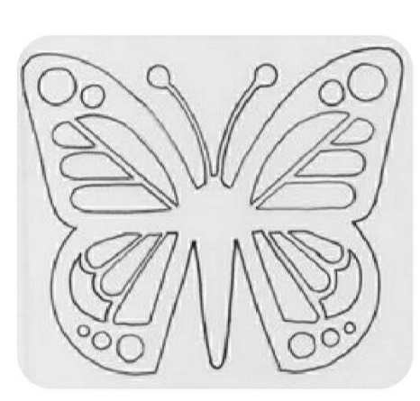 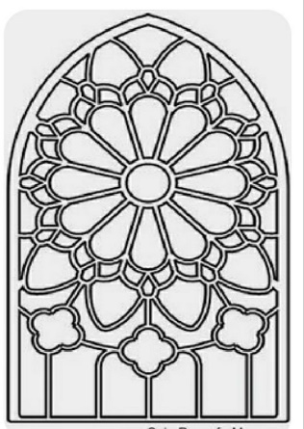 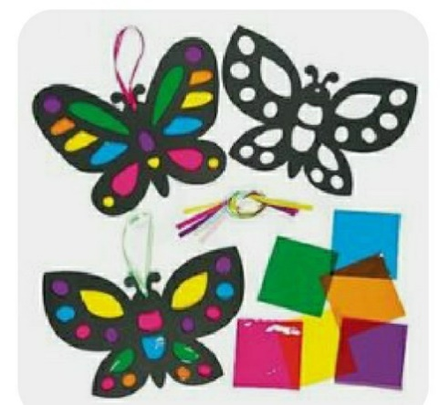 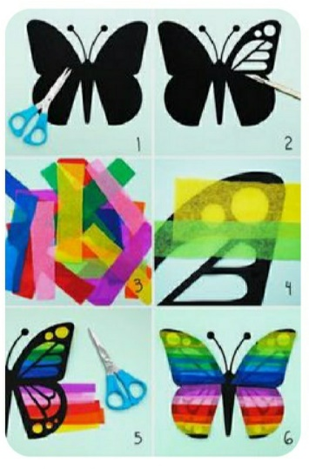 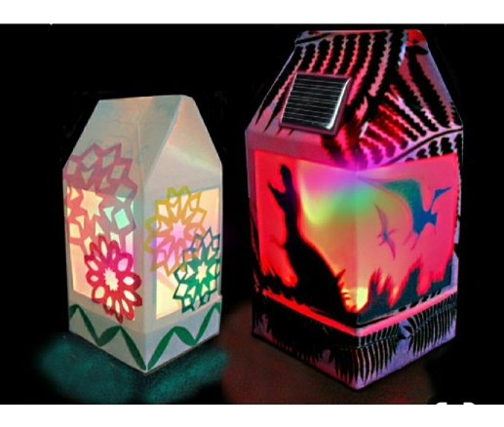
Lámpara, linterna, linterna del celu .(fuentes artificiales) que ayudaran a ver este efecto.
Pero si las colocan en sus ventanas se iluminaran con la luz del sol.
Con esta actividad damos por terminadas las actividades con la luz.
¡EXITOS!!!
Les envió mi correo para consultar cualquier duda, pero es más que sencillo y divertido.
También para enviar comentarios e imágenes de como quedo terminado !!!!!
profemabetecno@gmail.com
La primer actividad me la entregarán resuelta dentro de los primeros 15 días de recibida y la segunda dentro de los 15 días siguientes. Esto ayudará a una mejor organización.
Sigamos cuidándonos en casa CARIÑOS … Profe MABEL.